LIETOTĀJA SASKARNE

TESTS “KURŠ NO GRĀMATU VAROŅIEM?”

Dizains:

Sākuma skats
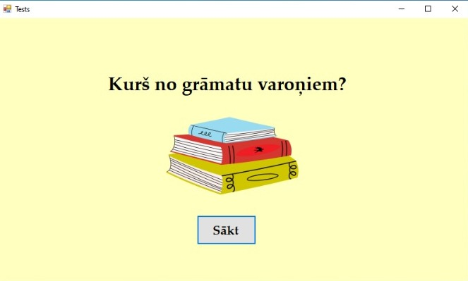

Testa skats
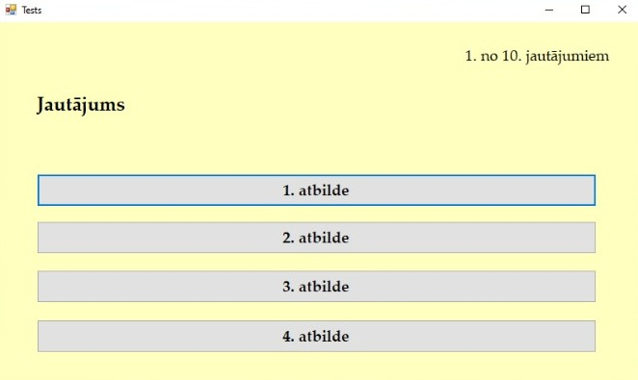

Beigu skats
